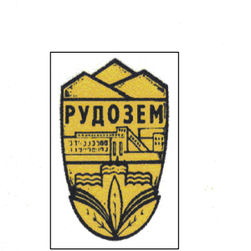ОБЩИНСКИ СЪВЕТ - РУДОЗЕМ, ОБЛАСТ СМОЛЯН
e-mail:obsrud@abv.bg

СПРАВКА
по чл. 26, ал. 5 от Закона за нормативните актове за предложения и становища,
постъпили при проведените обществени консултации по проект за изменение и допълнение на Правилника за организацията и дейността на Общински съвет-Рудозем, неговите комисии и взаимодействието му с Общинската администрация.
На основание чл. 26, ал. 3 от Закона за нормативните актове, проектът за изменение и допълнение на Правилника за организацията и дейността на Общински съвет-Рудозем, неговите комисии и взаимодействието му с Общинската администрация заедно мотиви е публикуван на интернет страницата на Община Рудозем (в раздел „Обявления”, подраздел „Обяви и съобщения“) на 06.01.2026 г.
В рамките на регламентирания 30-дневния срок по чл. 26, ал. 4 от ЗНА за предложения и становища по публикувания за обществени консултации проект за изменение и допълнение на Правилник, няма постъпили такива в деловодството на Общински съвет - Рудозем на адрес: гр. Рудозем, бул. ”България” № 15, или на e-mail: obsrud@abv.bg
Дата на изготвяне на справката: 16.02.2026 г.

ПРЕДСЕДАТЕЛ НА
ОБЩИНСКИ СЪВЕТ – РУДОЗЕМ:…..........
/ИНЖ. ВЕНЦИСЛАВ ПЕХЛИВАНОВ/

